Tomaszów Mazowiecki, dnia 23-03-2022

PYTANIA WRAZ Z ODPOWIEDZIĄ

Numer postępowania: WRIK.271.1.7.2022.ZP
Ogłoszenie nr 2022/S 055-140934
ID - miniportal: c3edd9f3-eb00-4203-acd7-f7e30c65556f

Dotyczy postępowania o udzielnie zamówienia publicznego prowadzonego w trybie przetargu nieograniczonego na podstawie art. 132 ustawy z dnia 11 września 2019 r. Prawo zamówień publicznych pod nazwą: Dostawa sprzętu multimedialnego, komputerowego, oprogramowania oraz kosztów wykonania okablowania wraz z adaptacją pomieszczenia pod serwerownie w ramach projektu pn. „TOMASZÓW MAZOWIECKI - ARENA POZYTYWNEJ ENERGII: wzmocnienie spójności społecznej i gospodarczej oraz podniesienie jakości środowiska naturalnego w Tomaszowie Mazowieckim” finansowanego w ramach Programu „Rozwój Lokalny” ze środków Mechanizmu Finansowego EOG 2014-2021.

W imieniu Zamawiającego jakim jest Gmina Miasto Tomaszów Mazowiecki w związku z wpływem zapytań do niniejszego postępowania mając na względzie art. 135 ust. 1, 2 i 6 ustawy Prawo zamówień publicznych, udzielam wyjaśnień bez ujawnienia źródła zapytania zamieszczając je na stronie internetowej prowadzonego postępowania.
Termin wpływu zapytań: 22-03-2022 r.
Pytanie
W przesłanej dokumentacji, w parametrach serwerów pojawia się zapis dotyczący ramek:
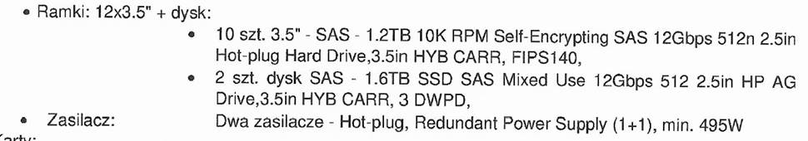

Czy dopuszczą Państwo serwer z zatokami na dyski 16x2,5” z takimi samymi dyskami jeśli chodzi o parametry?
HPE nie ma dysków 2,5” w ramce 3,5”.

ODPOWIEDŹ:

Tak, dopuszczamy serwer z zatokami na dyski 16x2,5", pod warunkiem, że zamontowane w nich dyski 2,5" nie będą odbiegały parametrami technicznymi od dysków 3,5" opisanych w przedmiocie zamówienia.
Biorąc pod uwagę powyższe Wykonawcy mogą zaoferować serwer opisany w przedmiocie zamówienia (OPZ) lub serwer z zatokami na dyski 16x2,5”.
Udzielona odpowiedź nie wpływa na konieczność zmiany ogłoszenia o zamówieniu.
Udzielone wyjaśnienia są wiążące dla wykonawców.

